Коучинговый подход в организации и проведении экоквеста
«Глобальные экологические проблемы»
Виткина И.В., учитель географии высшей категории,
МБОУ СОШ № 5

Благо людей и мира на Земле,
безопасность планеты и торжество
«царства разума» - это дело всех и каждого.
В.И. Вернадский

Сегодня перед человечеством как никогда остро стоит вопрос о необходимости изменения своего отношения к природе и обеспечения соответствующего воспитания и образования нового поколения. В современном сложном, многообразном, динамичном, полном противоречий мире проблемы окружающей среды (экологические проблемы) приобрели глобальный масштаб. Каждый должен понять, что только в гармоничном сосуществовании с природой возможно дальнейшее развитие нашего общества. Человеку необходимы новые знания, новая система ценностей, которые, безусловно, нужно создавать и воспитывать с детства. Экологическое образование и воспитание в современной школе должно охватывать все возрасты, оно должно стать приоритетным.
Задача школы состоит не только в том, чтобы сформировать определенный объем знаний по экологии, но и способствовать приобретению навыков научного анализа явлений природы, осмыслению взаимодействия общества и природы, осознанию значимости своей практической помощи природе.
В настоящее время экологизация воспитательной работы школы стала одним из главных направлений развития системы школьного образования. Экология нередко понимается как «макроэкология», т.е. широкий междисциплинарный комплекс, который объединяет общую и прикладную экологию. Однако обучить школьника такой макроэкологии только на уроках невозможно. Необходимы другие формы и методы работы: занятия в кружке, экскурсии в природу, работа в лаборатории и внеклассные мероприятия, так называемые «интерактивные формы образования»: дискуссии, диспуты, экологические вечера, спектакли, беседы, ролевые игры и другие мероприятия.
Было логично и правильно именно в год экологии провести особое мероприятие, посвященное взаимоотношениям общества и природы - «Глобальные экологические проблемы» в рамках проводимого на базе нашей школы регионального экоквеста «Сделаем вместе».
Основными целями проведения этого мероприятия были закрепление и расширение знаний уч-ся о глобальных экологических проблемах; формирование их внутренней позиции, совершенствование умений и навыков применения полученных ранее знаний в новых условиях. Ожидалось, что учащиеся покажут свои умения сотрудничать со сверстниками и взрослыми, смогут высказать свою точку зрения, выслушать чужое мнение, поработать в группах, показать себя новыми хозяевами планеты.
Современные педагогические технологии позволяют сделать урок или внеклассное мероприятие интересным, необычным, познавательным. Технология коучинга как нельзя лучше соответствует требованиям ФГОС: у обучающихся формируются умения устанавливать связи между элементами содержания ранее изученного материала; создаются условия для развития способностей к самоанализу и рефлексии; обеспечивается более широкая и разнообразная практической деятельность по изучению и охране окружающей среды. Обучающиеся пробуют осмыслить практическую значимость своей работы, полезность приобретённых знаний и умений в решении экологических задач и задач профессионального самоопределения.
При разработке мероприятия использовались несколько техник коучинга: колесо «Пути решения экологических проблем », лист ожидания и «Мировое кафе». Техника Мировое кафе является видоизмененной технологией проектов, которую мы давно используем в урочной и внеурочной деятельности. В данном случае ее применение направлено на создание творческих проектов, достижения мощной и привлекательной мечты с учетом всех рисков реализации. Устойчивым эффектом выполнения техники является появление целей, которые начинают организовывать обучающихся, мотивировать и мобилизовать их внутренние ресурсы. Кроме того, эта техника позволяет продуктивно работать не только сплоченный коллектив, но совершенно незнакомых друг с другом людей. Процесс созидания так заинтересовывает участников, что никто уже не обращает внимания на то, сколько времени они знакомы.
Все мероприятие можно разделить на этапы.
Подготовительный этап:
- В школы города и района были разосланы приглашения для эколидеров и учителей географии;
- 4 ученика подготовили сообщения и презентации по глобальным экологическим проблемам.
1 этап - создание доверительных отношений (организационный момент). Вдохновение.
В зал приглашаются обучающиеся школы и приглашенные эколидеры и учителя. Рассаживаются за четырьмя столами. За каждым столом уже есть «хозяин стола».
2 этап - вхождение или погружение в тему, актуализация прежних знаний и умений. Формирование ожиданий уч-ся.
После вводного слова учителя ребята определяют тему мероприятия: «Глобальные экологические проблемы». Учитель рассказывает ребятам о том, чем экологические проблемы отличаются от экологической катастрофы, особенности и причины их возникновения. После того, как учащиеся четко представили себе тему, «работаем» с колесом «Решение экологический проблем»:
- какие экологические проблемы вы знаете?
Эколидеры называют: опустынивание, разрушение озонового слоя, глобальное потепление климата, истотщение почв, замор рыбы в реках и озерах, несанкционированные свалки и т.д. Листки с колесом «Пути решения экологических проблем » есть и у каждого эколидера.
- Прошу вас отметить на своем «колесе», что вы сейчас знаете о каждой из проблем и как много вы хотели бы знать в дальнейшем по шкале от 1 до 10 (если 1 – вы просто знаете, что проблемы есть, а 10 – вы знаете причины возникновения, особенности, пути решения)?
- Каким должен быть первый шаг для достижения вашей цели?
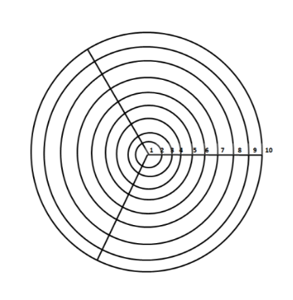
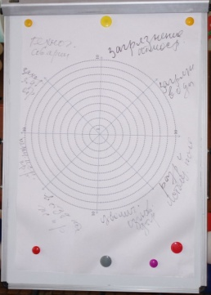
- А что следующее?
- Что или кто может вам помочь?
- Как вы узнаете, что достигли цели?
-Почему это важно для вас?
Учитель спрашивает нескольких эколидеров (приглашенные учителя тоже могут также поработать с колесом)
- в какие 4 группы можно объединить все эти проблемы?
Обучающиеся говорят: загрязнение атмосферы, литосферы, гидросферы и уничтожение флоры и фауны.
- предлагаю сформировать группы по решению этих проблем.
Учитель ставить таблички с названиями на столы. Ребята рассаживаются в соответствии с полученными жетонами. Таким образом, группы формируются совершенно произвольно.
Перед основной работой обращаемся к «Дереву ожиданий»
- давайте на «дереве ожиданй» запишем, что вы ожидаете от сегодняшнего мероприятия?
Эколидеры: узнать новое, поработать в группах, обменяться мнениями, выработать способы и меры спасения природы и т.д. (Все эти ожидания – ветви дерева).
Учитель:
- хозяева столов приготовили для вас презентации и сообщения по каждой из проблем. Давайте послушаем их. Кто - то обновит знания, а кто - то получит новые.
Выступают «хозяева столов», рассказывая об экологических проблемах мира.
3 этап - создание опыта (проработка содержания темы) и разработка экологических проектов по технологии «Мировое кафе», в основе которого лежит стратегия Уолта Диснея.
Учитель:
Рассказ о стратегии «Уолта Диснея»
Уолт Дисней изначально создал 7-минутный ролик с Микки Маусом и вдруг он понял, что можно сделать полнометражный мультфильм, целую сказку на полтора часа. Процесс воплощения этой идеи был чрезвычайно сложным, не единожды Дисней и его команда заходили в тупик, из процесса поиска решений родилась та стратегия, с которой мы и будем работать. В работе над очередным проектом – будь то полнометражный мультфильм или «Дисней-Лэнд», он помещал свою рабочую команду в различные ситуации.
Наверху, на третьем этаже их студии находилась большая, светлая, просторная комната, где на стенах висели листы ватмана. Это было место, где можно было дать волю своей фантазии. Затем он перемещал команду в деловую, офисную атмосферу, где им нужно было просматривать все с точки зрения практической реализации – как именно они воплощают в жизнь свои фантастические идеи. Затем проект перемещался в тесное помещение под лестницей без окон («парную»), где им нужно было продумывать ситуации типа «а что если», ища потенциальные слабые места. Затем они опять перемещались в офис, а затем – в творческую мастерскую. И так – столько раз, сколько необходимо. Существовал очень жесткий указ: только Дисней и люди, которые допускались, перемещались с этажа на этаж. Отделы не обсуждали проект между собой, это было частью корпоративной политики. Люди занимались решением задачи в своем режиме восприятия. И благодаря этому студия Диснея успешно существует до сих пор.
Это очень увлекательная техника, которая поможет вам, если:
- Необходимо добавить творчества, придумать нестандартные пути решения;
- Разобраться с возражениями и сопротивлением;
- Разобрать риски, подстелить «соломку»;
- Составить план действий;
- И сделать, наконец, первый шаг!
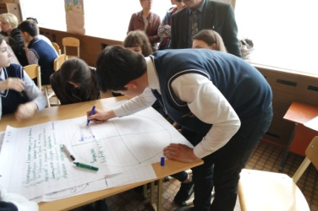
Итак, в работе над проектом можно выделить три «этажа»: мечтатели, критики, реалисты. Завершают работу над проектом интеграторы. Учащиеся группами работают за каждым столом в роли сначала мечтателя, затем критика, затем реалиста и интегратора. 5 – 7 минут на каждый этап. Подводят итоги, создают, оформляют и защищают проект интеграторы.
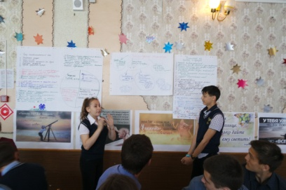
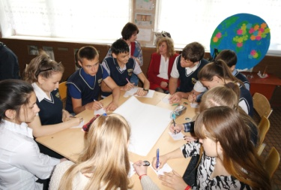
Теперь наступает работа групп. Ребята и учителя разрабатывают проекты по решению экологических проблем. Каждые 5 – 7 минут все группы меняются местами. Хозяин стола рассказывает вновь прибывшей группе о работе предыдущих групп и предлагает продолжить проект в новой роли. Начинает каждая группа с роли мечтателей, затем становится реалистами, затем позитивными критиками. Завершается работа ролью интеграторов, которые и создают, а затем защищают основной проект. Таким образом все участники успевают побывать в разных ролях и с под разными углами рассмотреть глобальные экологические проблемы.
4 этап - Защита проектов.
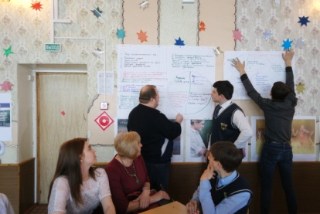
Каждая группа выдвигает выступающих. Они рассказывают о работе над проектом и озвучивают свои предложения по решению одной из экологических проблем. Остальные эколидеры задают выступающему вопросы.
5 этап – обобщение
После того, как все проекты были защищены, эколидеры и учителя решили акцентировать свое внимание на тех действиях, которые можно сделать уже сейчас своими силами и выделяют это в отдельный проект.
- Провести акции «Чистый родник», «Чистые берега реки»
- Создать буклеты и распространить их среди жителей города.
- Контролировать появление несанкционированных свалок и сообщать о них в городскую администрацию.
- В каждой школе провести акции и мероприятия, посвященные экологическим проблемам и т.д.
6 этап – подведение итогов. Рефлексия
Возвращаемся к «Пути решения экологических проблем ».
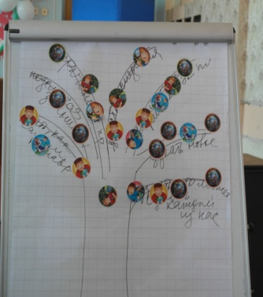
- Ребята, отметьте, где вы сейчас по отношению к вашему наилучшему результату?
- Что помогло продвинуться?
- Каким будет ваш следующий шаг?
А теперь посмотрим на дерево ожиданий. Подойдите к нему и прикрепите ваш жетон на то ожидание, которое реализовалось.
Как вы думаете, достигли ли мы поставленной цели?
7 этап – благодарность, обратная связь.
Всем эколидерам вручаются сертификаты.
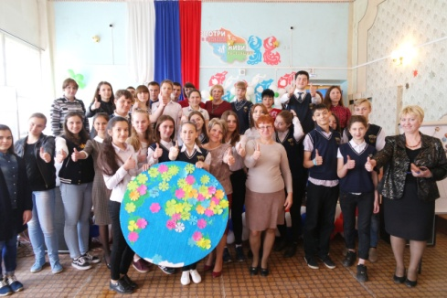
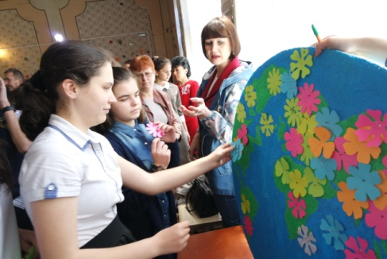
Перед вами наша планета. Давайте украсим ее цветами. А на них напишите, пожалуйста, что наиболее ценно было для вас на мероприятии.

В итоге хочется отметить, что все участники оказались задействованы в процессе создания проектов. Они объединили свои усилия, мысли, знания и мнения для решения очень важных для человечества проблем. Не было отличников или троечников. Были только люди с сердцами, переживающими за нашу планету!

